“Hayatının değerini biliyor musun?… Bilmesen daha iyi.”

ONUR SAYLAK VE HAKAN GÜNDAY İMZALI
KIVANÇ TATLITUĞ VE FUNDA ERYİĞİT’İN BAŞROLLERİNİ PAYLAŞTIĞI
BOĞA BOĞA’NIN İLK FRAGMANI YAYINLANDI

Netflix, yönetmenliğini Onur Saylak’ın, senaryo yazarlığını Hakan Günday’ın üstlendiği, başrollerini Kıvanç Tatlıtuğ ve Funda Eryiğit’in paylaştığı yeni filmi Boğa Boğa’nın ilk resmi fragmanını ve görsellerini paylaştı. Yapımcılığını Ay Yapım’ın üstlendiği ve 21 Nisan’da Netflix’te yayınlanacak filmin oyuncu kadrosunda Gürgen Öz, Müge Bayramoğlu, Onur Gürçay gibi isimler yer alıyor.

Prömiyerini 42. İstanbul Film Festivali kapsamında 15 Nisan’da gerçekleştirecek olan Boğa Boğa, aynı zamanda festivalin Ulusal Yarışma bölümünde de yarışacak.

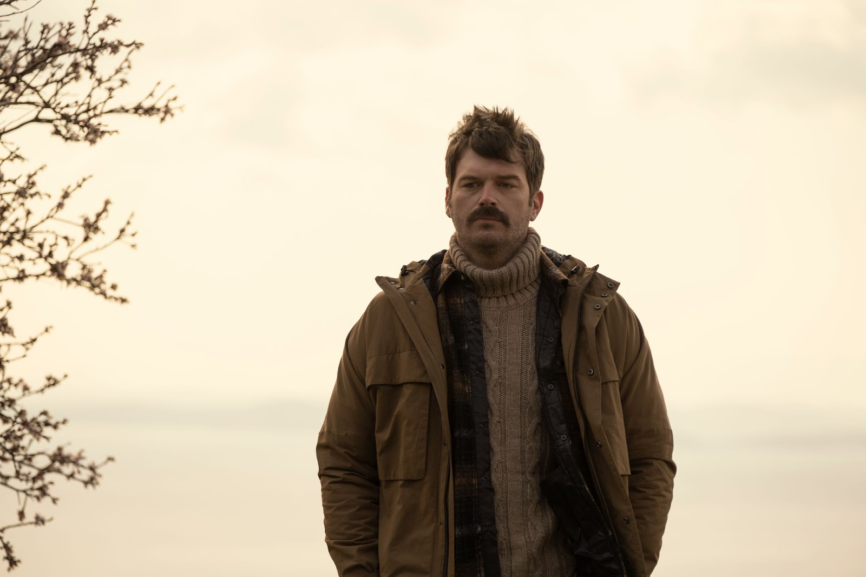

Boğa Boğa Hakkında:
İstanbullu bir çift olan Yalın ve Beyza, Assos’ta bir köye taşınır. Yeni bir hayata başlamak üzere buraya gelmişlerdir. Ancak ilk günden itibaren köylüler Yalın’a olumsuz ve tehditkâr biçimde yaklaşır. Çok geçmeden bu tepkilerin şiddeti hızla yükselir ve bir gün Yalın, bir gencin saldırısına uğrar. Bu saldırıyla birlikte Yalın’ın gerçekte kim olduğu ortaya çıkacak ve köy halkıyla arasında gizli bir savaş başlayacaktır.
Yönetmen: Onur Saylak
Senarist: Hakan Günday
Oyuncu kadrosu: Kıvanç Tatlıtuğ (Yalın), Funda Eryiğit (Beyza), Gürgen Öz (Daim), Müge Bayramoğlu (Nehir), Onur Gürçay (Selami), Aşkın Şenol (İrfan), Hayat van Eck (Gaza), Kerem Arslanoğlu (Cevdet), Onur Akgülgil (Cezmi), Ahmet Baki Kurtuluş (Remzi), Nadi Güler (Ayhan)
Yapımcı: Kerem Çatay
Yapım Şirketi: Ay Yapım

Biz kimiz?
Netflix, 190'dan fazla ülkede 231 milyon kullanıcıya farklı türlerde ve dillerde dizi, film, oyun ve çok daha fazlasını sunan dünyanın lider eğlence platformudur. Üyelerimiz sunduğumuz sonsuz seçenek arasında arzu ettiklerini istedikleri zaman, istedikleri yerde, istedikleri kadar izlemenin, duraklatıp kaldıkları yerden devam etmenin keyfini çıkarır; gönüllerince oyun oynayabilir ve üyelik planlarını diledikleri zaman değiştirebilir.
Daha fazla bilgi için:
Golin İstanbul İletişim Danışmanlığı
İnci Ogan | Director | 0535 356 60 91 iogan@golin.com
Beste Hasançebi | Senior Manager | 0533 168 98 07 bhasancebi@golin.com
Zeynep Pınar Uçar | Media Executive | 0538 418 58 07 zucar@golin.com

